Муниципальное бюджетное дошкольное образовательное учреждение детский сад №18 «Солнышко»

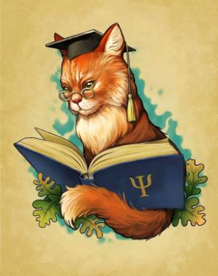

Под редакцией воспитателя: Скакун В.В.
Газета выходит один раз в месяц.
Номер подготовлен по материалам сети Интернет.

г.Приморско-Ахтарск

Животные очаровывают, от них все без ума, даже хищники привлекают своей грациозностью и силой. Про животных любят читать и малыши и взрослые. Их повадки, образ жизни и навыки выживания интересны всем.
Экологическая газета «Разрешите познакомить…» адресована детям и их родителям. Здесь вы найдёте интересные рассказы о представителях животного мира, приметы, стихи, занимательные задания и просто много интересного о животном мире.
Хотите знать, насколько разумны животные, как заботиться о кролике, образуются ли от прикосновения к жабам бородавки, нанизывают ли ежи на иголки фрукты? Читайте нашу газету, и Ваши вопросы получат ответы.
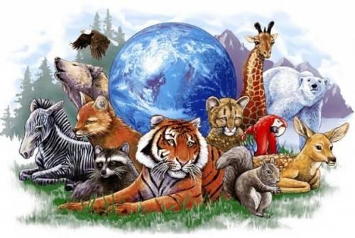

- 10 самых необычных животных мира - стр.4
- Сделайте вместе с детьми - стр.10

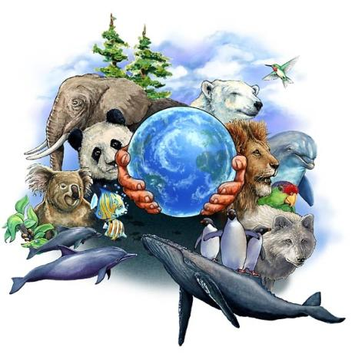

Готовы окунуться в необыкновенно богатый и удивительный животный мир и узнать, какие есть самые необычные животные, которые для наших восхищённых взглядов создала матушка-природа?

1.В гостях у сказки.
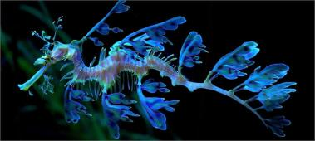
Кто сказал, что драконы – это исключительно сказочные герои? Ничего подобного! Настоящего дракона можно увидеть в море.
И вовсе он не страшный и не пышет пламенем из своих трёх голов. Это удивительной внешности рыба, которая живёт в омывающих южный и западный австралийский берег водах, преимущество на прогретых мелководьях. Родственная душа морского конька вырастает до 45 сантиметров и правильно называется лиственный морской дракон, или ещё морской пегас.
Внешне он со своим братом крайне похож. Только вот название своё получил благодаря отросткам в виде длинных листьев, идущих от головы и тела. Такая листва служит для морского обитателя маскировкой. Однако передвигаться в воде ему помогает не это фантастически красивое оперение зеленоватого оттенка, а обычные плавники – один на шее, другой – на спине недалеко от хвостика. Они у дракона прозрачные.
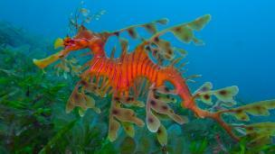
Цвет «листьев» пегас умеет менять, подстраиваясь под окружающую среду, подобно хамелеону. Его окраска зависит не только от морских пейзажей, но даже от настроения.
Такое изящное создание на самом деле — настоящий хищник, питающийся мелкой рыбёшкой и креветками. А вот для участия в марафоне морской пегас не годится – он может развивать скорость не более 150 метров в час!
К слову сказать, лиственный дракоша является официальным представителем – символом штата Южная Австралия.

2.Звёздный копатель.
В Северной Америке живёт совсем непростой крот, который по праву входит в число необычных живых существ планеты. И всё благодаря тому, что его нос – это звезда.
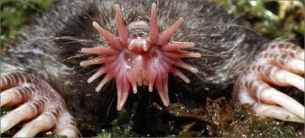
Не настоящая, конечно, космическая, а состоящая из 22 наростов, которые сложены на мордочке в виде небесного тела.
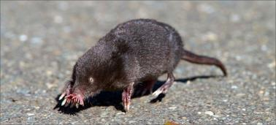
Звездонос, или звездорыл (так зовут этого зверька) своим многоконечным носиком способен чуть ли не со скоростью света улавливать запах добычи. Двигающиеся розовые щупальца при этом работают как антеннки в поисках еды – червячков и насекомых. Кроме того, кроту его звёздочка ещё помогает рыть подземные ходы. Интересно наблюдать за этим животным, когда он ест, держа еду передними лапками: в эти минуты все носовые лучики стягиваются в кучку.
Считается, что нос звездорыла входит в число наиболее чувствительных носов мира.

3.Этот нос для двоих рос, но одному достался.
Одного из самых носатых представителей животного мира можно увидеть лишь на острове Борнео. Мартышку с именем носач, или кахау, отличает крупный нос, внешне похожий на увядший огурец.
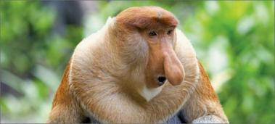
Помимо модельной мордочки у довольно редкого в природе примата, занесённого в Красную книгу, ещё и интересная окраска. Сверху обезьянки рыжие, а снизу на животике белые, лапы и хвост покрашены серым, а морда — без волос красноватого оттенка.

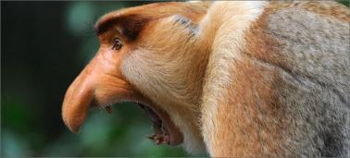
Зачем природа наградила их такими носами, учёные так и не догадались. Некоторые говорят, что дыхательный орган нужен приматам для подводного плавания. Кстати, среди обезьян носачи – лучшие пловцы, способные под водой проплывать до 20 метров. Воду они безмерно любят, прыгая туда прямо с высоких деревьев как олимпийцы. Другие натуралисты предполагают, что нос придаёт громкости самцам вовремя крика, а также регулирует температуру тела.
Что интересно, такой впечатляющий нос есть только у «мальчиков», дамы у носачей – курносые.

4.Чем пальцы топырить, лучше уши насторожить.
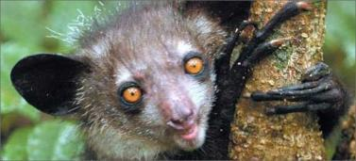
Это выражение как нельзя кстати подходит для редкого в мире животного – мадагаскарской руконожки. Это чудо чудное с большими ушами и длинными пальцами ещё зовётся ай-ай и принадлежит к отряду полуобезьян.
Сначала учёные думали, что этот странный пучеглазый зверёк – грызун, но потом включили его в особую отклонившуюся группу лемуров. Дом руконожки на Мадагаскаре.
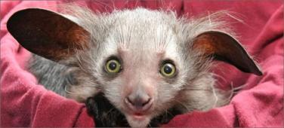
Длиной этот необычный ночной примат не более 30-40 сантиметров, а весит всего 2,5 килограмма. Своим тонким и длинным средним пальцем ай-ай умеет добывать пищу из деревьев – личинок и жуков. Шубка у зверька бурая или чёрная в светлую крапинку.
Руконожка – настоящий долгожитель. В условиях человеческой заботы он живёт до 26 лет.

5.Редкий Потапыч.
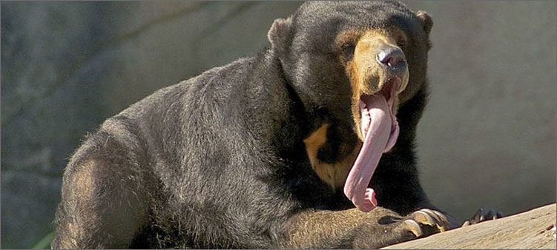
Медведь бируанг, или малайский медведь, относится к редким видам на планете, будучи самым мелким из всех косолапых – всего 1,5 метра, весом не более 65 килограммов.
Проживает он в лесных тропиках Азии, отлично лазает по деревьям, целыми днями спит, греясь на солнышке, а на прогулку выходит по ночам. Интересно, что домик он себе делает, как птицы – в виде гнезда в ветках деревьев. Зимой бируанги не впадают в спячку.
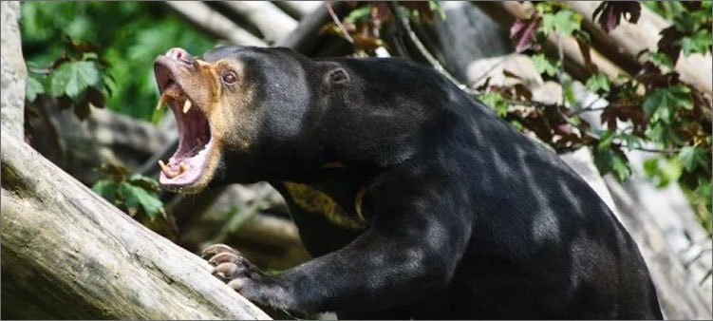
Малайского мишку иногда называют солнечным медведем, и отнюдь не потому, что он любит деньком принимать солнечные ванны. У него на груди большое рыжее пятно, по форме и цвету напоминающее восход солнца. Всё остальное у косолапого чёрное, а мордочка жёлтая.
Всеядный солнечный мишка может питаться пчёлами и муравьями, любит червячков, но не прочь полакомиться грызунами и птицами.
Зверь этот мал, да удал – может постоять за себя даже против тигра. А ещё он хулиган – часто разоряет банановые и кокосовые плантации.

6.Не собака, не лягушка, а неведома зверушка.
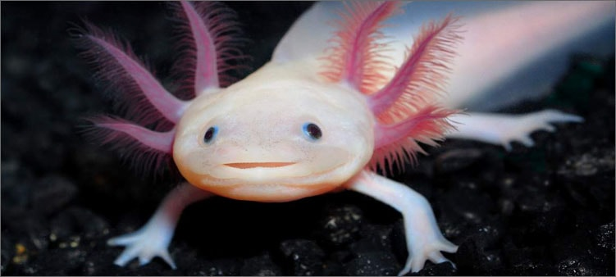
Земноводное животное аксолотль – это личинка, проживающая в мексиканских горных прудах. Название её переводится как водяная собака, а внешне она похожа больше на маленького тритона. Как у ящериц потерявшийся хвост вырастает вновь, так и у аксолотля утерянная часть тела восстанавливается.

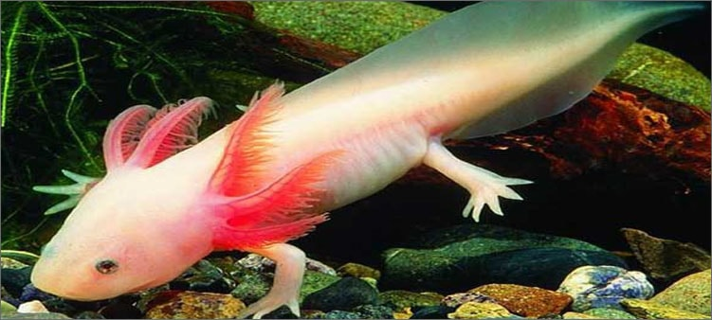
У земноводного очень большая голова, несоразмерная с 30-ти сантиметровым телом. А ещё у этих животных широкий рот и маленькие глазки, потому складывается впечатление, что аксолотль постоянно довольный и с прищуром улыбается. С боков у головы личинки расположены «крылья» — жабры в виде лохматых веточек.
В отличие от других жаберных животных, аксолотль способен дышать ещё и лёгкими.

7.Облако с ушами.
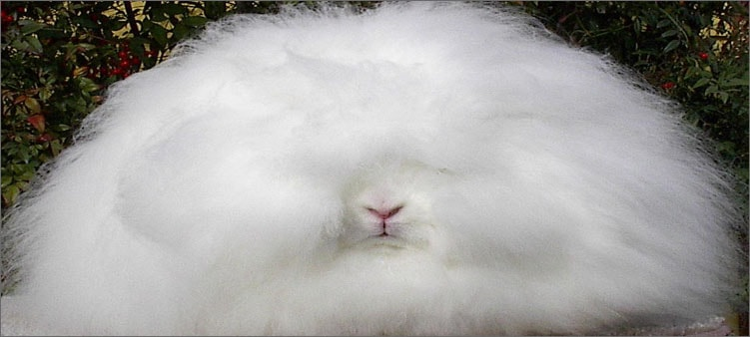
Среди грызунов самым необычным считается ангорский кролик, у которого иногда с первого раза трудно найти «ручки-ножки». Внешне он напоминает огромное шерстяное облако с торчащими сверху ушами.
Разводить их начали в Турции из-за ценного длинного до 80 сантиметров меха, который шёл на производство из ангоры ткани и изделий. Ухаживать за таким ушастым довольно сложно: его шубку приходится вычёсывать не реже двух раз в неделю, иначе пушистый красавец превратится в сваляного неряху.

8.То ли зубастый, то ли рогатый.
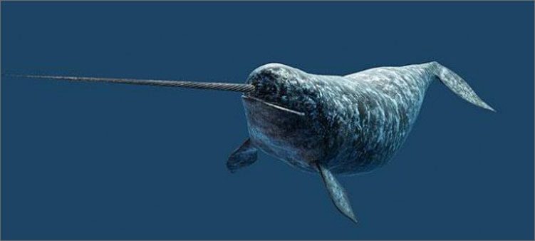
В семье единороговых единственным представителем Ледовитого океана и Северной Атлантики является нарвал.
У него тёмная окраска, грудные плавники. Только вот из двух имеющихся верхних зубов левый вырастает в необычный рог длиной до трёх метров. Весит такой бивень, скрученный в спираль, до 10 килограммов.

Можно предположить, что такое оружие дала природа нарвалу для борьбы с врагами, но это не так. Рогами самцы лишь трутся, когда сражаются за «даму сердца». Есть ещё одна версия, для чего нарвалу рог – этот чувствительный орган подобно барометру меряет давление и температуру воды.

9.Кто сказал, что птицы в парикмахерскую не ходят?
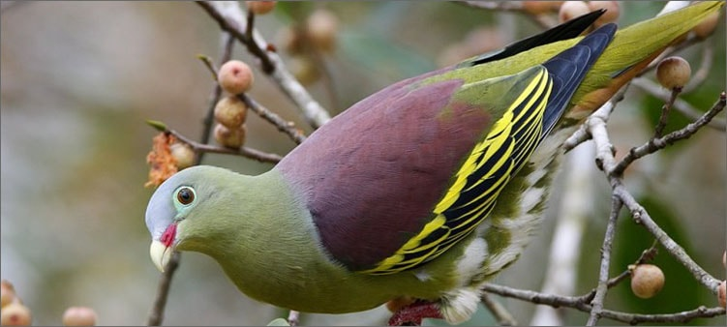
К каким голубям мы привыкли? К серым или белым, не правда ли? А вот на юго-востоке Азии, а также в России в районе Сахалина живут зелёные голуби.
Покрашенные в модных тенденциях, они являются редким видом, внесённым в российскую Красную книгу, и предпочитают леса, где растёт много вишни и черёмухи. Ягоды этих деревьев входят в рацион зеленого голубя.

10.Коровам море – по колено!
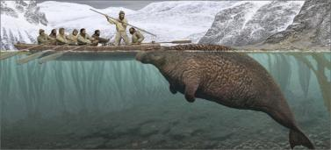
Когда-то давно, в 18 веке, в морских водах около Командорских островов жила себе и питалась морской капустой стеллерова корова. Это семи-восьми метровое животное весом до десяти тонн, полностью вымершее по вине человека, стало источником вкусного мяса и ценной кожи для лодок, потому в природе прожило всего лишь лет 30.
Морская корова была ленивой и малоподвижной, предпочитая далеко не уплывать от берега. Как считают учёные, нырять она не умела, потому довольствовалась пищей на поверхности воды, каждые 5 минут поднимая голову за порцией воздуха и издавая лошадиное фырканье. К сожалению, спасти это животное не удалось.

Как самим сделать краски, дешевые и безопасные для детей.
Рецепт приготовления красок известен давно.
Название «Волшебные краски» - самое подходящее для этого маленького чуда.
Процесс создания «волшебных красок» никого не оставляет равнодушным. Немного муки, соли, масла и клея, побольше Души и Фантазии - и краски готовы. Самодельные краски используют в работе с детьми для рисования пальчиками и ладошками. Но они так же прекрасно подойдут и для творчества взрослых - помогут развить фантазию и воображение, «окунут» в разноцветную волшебную сказку.
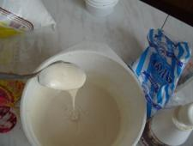
Для приготовления 5-6 цветов (для одного ребенка) необходимо:
1 кружка муки, 1-2 ст. ложки соли, 1-2 ст. ложки растительного масла (любого), 1,5 ст. ложки клея ПВА.
Муку смешать с солью и наливать воду тонкой струйкой, сразу размешивая, чтобы не образовывались комочки. Затем добавить соль и масло. Масса готовится погуще, чем тесто на блины... Но густота - это дело «вкуса»... Смотря для какой цели вы хотите приготовить краски. Для детей, например, лучше сделать немного пожиже.

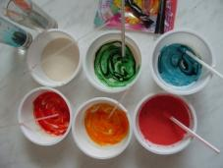
Когда основа готова, наступает самый интересный момент - это «окрашивание». Лучше использовать в работе с детьми пищевые красители, так как дети все равно захотят «попробовать на зубок».
В процессе «окрашивания» могут участвовать и маленькие дети... Для этой цели лучше использовать прозрачную, но не стеклянную посуду - виден весь процесс перемешивания.
Размешивать краску - это похоже для детей на «волшебство»...
Краски готовы!!! Можно приступать к рисованию...
